Den Haag: 12 februari 2021,

Betreft: verslag Tierra Sana Bolivia,

Het project Tierra Sana is hoofdzakelijk uitgevoerd in de Andes-regio in de departementen Cochabamba, La Paz en Potosí.

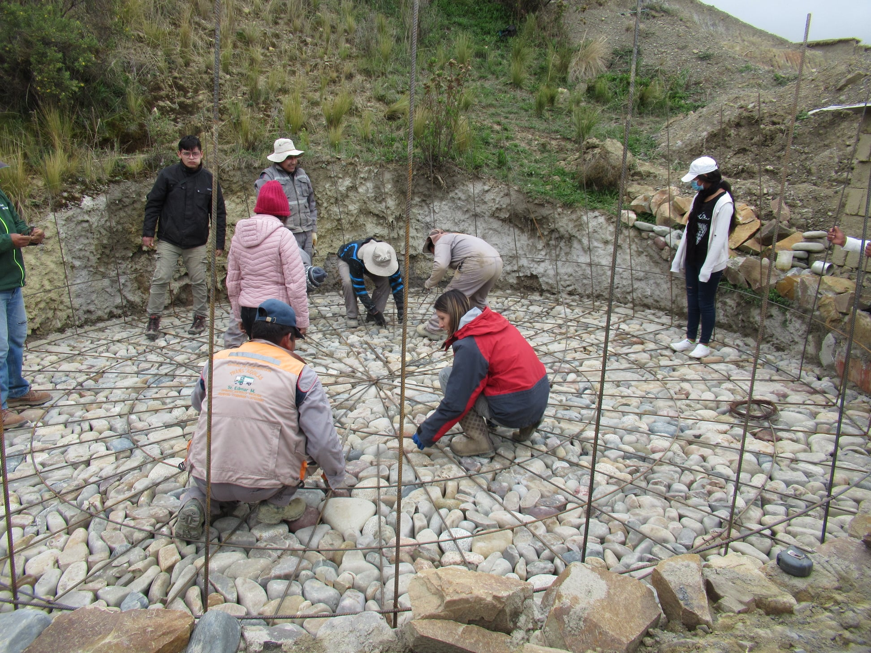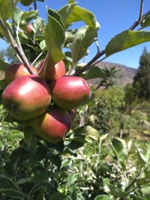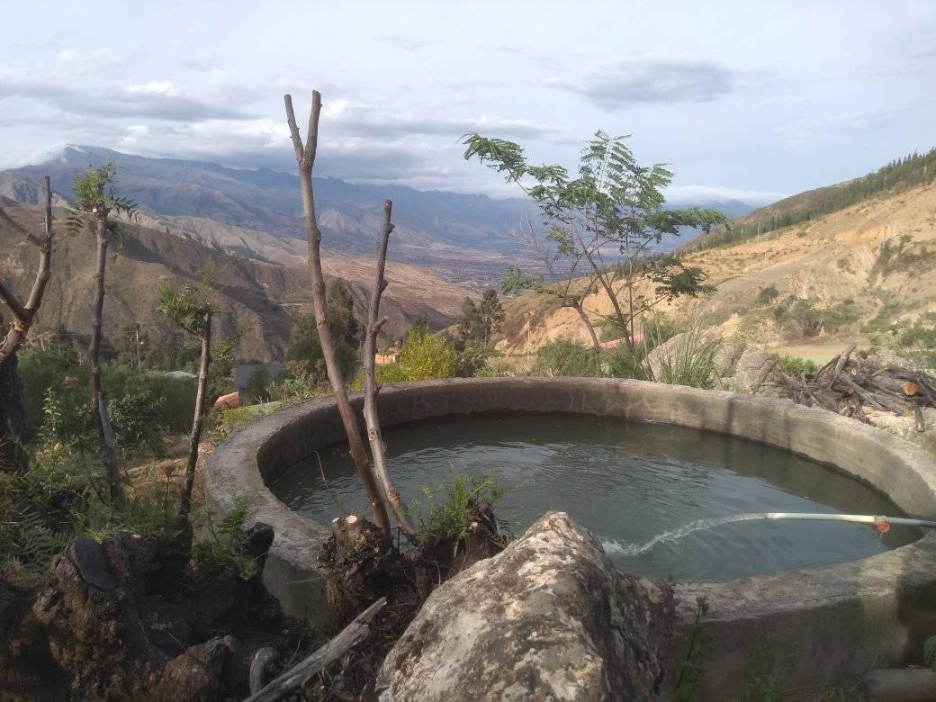

Het project draagt bij aan een beter inkomen en een betere levenskwaliteit voor zeer arme inheemse Boliviaanse boeren. Tevens helpt het project bij het bestrijden van de gevolgen van erosie en klimaatverandering. Bovenstaande is o.a. bereikt door de toepassing van agroforestry.

Bereikte resultaten:
De bereikte resultaten zijn in een aantal gevallen hoger uitgevallen dan de geplande resultaten. Door de corona crises hebben de onderwijsactiviteiten wel te lijden gehad en zijn beperkt uitgevoerd. Sommige onderwijsactiviteiten zijn digitaal of zelfs via de radio uitgevoerd. Stichting Stichting Samay en de Boliviaanse partners hebben:

Agroforestry/ boomaanplant:
- in totaal hebben we 194.784 bomen geplant of gekweekt, als volgt onderverdeeld;
- we hebben 6.026 fruitbomen (gemiddeld 50 bomen per boer) geplant gemengd met 17.258 inheemse bomen in de context van agroforestry. Hiermee bereiken we 165 boeren;
- de boeren leveren hieraan een eigen financiële bijdrage van 30%;
- 10 waterreservoirs gemaakt, waaronder een waterreservoir van 650.000 liter, zie
https://www.facebook.com/menno.staarink/videos/10220740142228305
- het verwerken van groenbemesters (organische materialen van de geplante loofbomen) in de grond;
- 146.500 dennenbomen gekweekt vanuit zaaigoed in een kwekerij en 25.000 inheemse bomen, voor scholen, boeren en gemeenschappen in Noord-Potosí alsmede 120.000 bomen geplant vanuit de cyclus van het zaaigoed van vorig jaar;
- bomen geplant hetzij als windhagen, voor het scheppen van een microklimaat, bij scholen, tegen erosie of als kleinschalig productiehout;

Onderwijs/workshops en schoolkassen:
- 12 scholen bereikt (105 leraren) met een van de volgende onderdelen: theorie, afval, bomen planten, kassen of compost;
- de bijdrage van praktische toepassingen door leerlingen zoals het inzamelen van (ong. 130 kilo) plastic afval voor recycling;
- 4 schoolkassen gemaakt bij geïsoleerde dorpsgemeenschappen. De gekweekte groenten gebruiken we in de schoollunch van deze leerlingen, die een groeiachterstand hebben.

Agroforestry:
Onze Boliviaanse partners werken veelal in de klimaatzone tussen de 2400 – 3200 meter die geschikt is voor appelbomen. Gemiddeld zijn er 50 fruitbomen per familie geplant, waarbij de families bijdragen met 30% van de kosten. Een belangrijk onderdeel in de agroforestry (fruitbomen, overige loofbomen en groenten/mais) is dat de vruchtbaarheid van de grond aangevuld wordt met organisch materiaal van ‘overige loofbomen /groenbemesters’. Hier is soms enige overredingskracht voor nodig omdat de indiaanse keuterboeren erg traditioneel zijn en het nut van ‘onproductieve bomen’ niet meteen inzien. Als de boeren met eigen ogen de hoge productie zien, werkt dit overtuigend en zijn er soms gemeenschappen die over schakelen.
Een voorwaarde voor agroforestry is dat de watervoorziening goed geregeld is. Soms is het hiervoor nodig om waterreservoirs te maken. Hiervan is tevens het voordeel dat er meerdere malen per jaar groente geoogst kan worden (i.p.v. een maal per jaar).

Overige bomen zijn geplant door kinderen bij scholen (als educatie), als windhagen, om een microklimaat te scheppen tegen erosie en als kleinschalig productiehout. Dit heeft o.a. plaats gevonden in Noord-Potosí, waar de inheemse bevolking leeft op een uiterst geërodeerd landschap. We zijn hier met name bezig bomen te produceren van uit zaad in de gemeentelijke boomkwekerijen.
Tevens hebben we in deze geïsoleerde streek ook 4 schoolkassen gemaakt. In de schoolkassen worden groenten geproduceerd, die in de schoollunch gebruikt worden. De kinderen in deze streek hebben een groeiachterstand wegens een eenzijdig dieet.

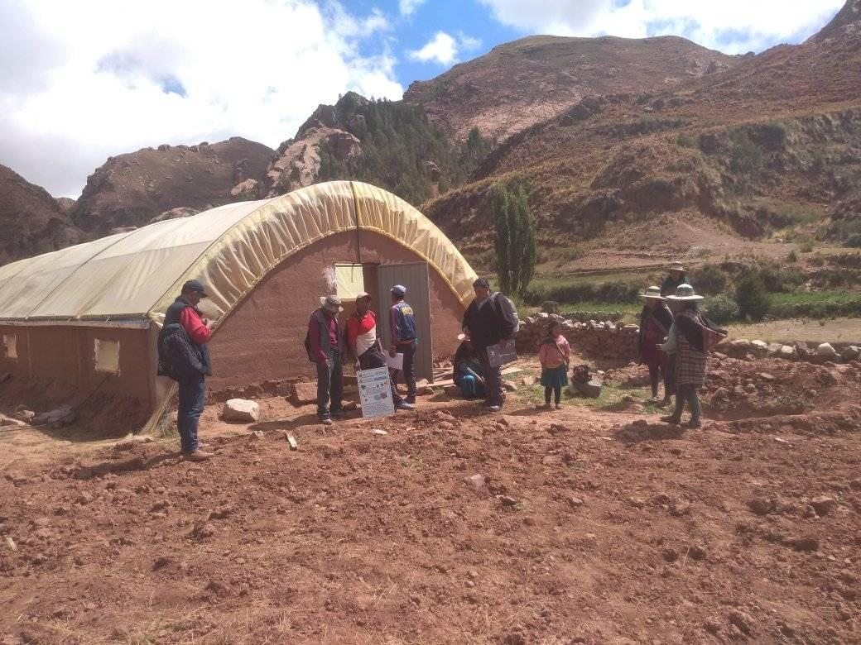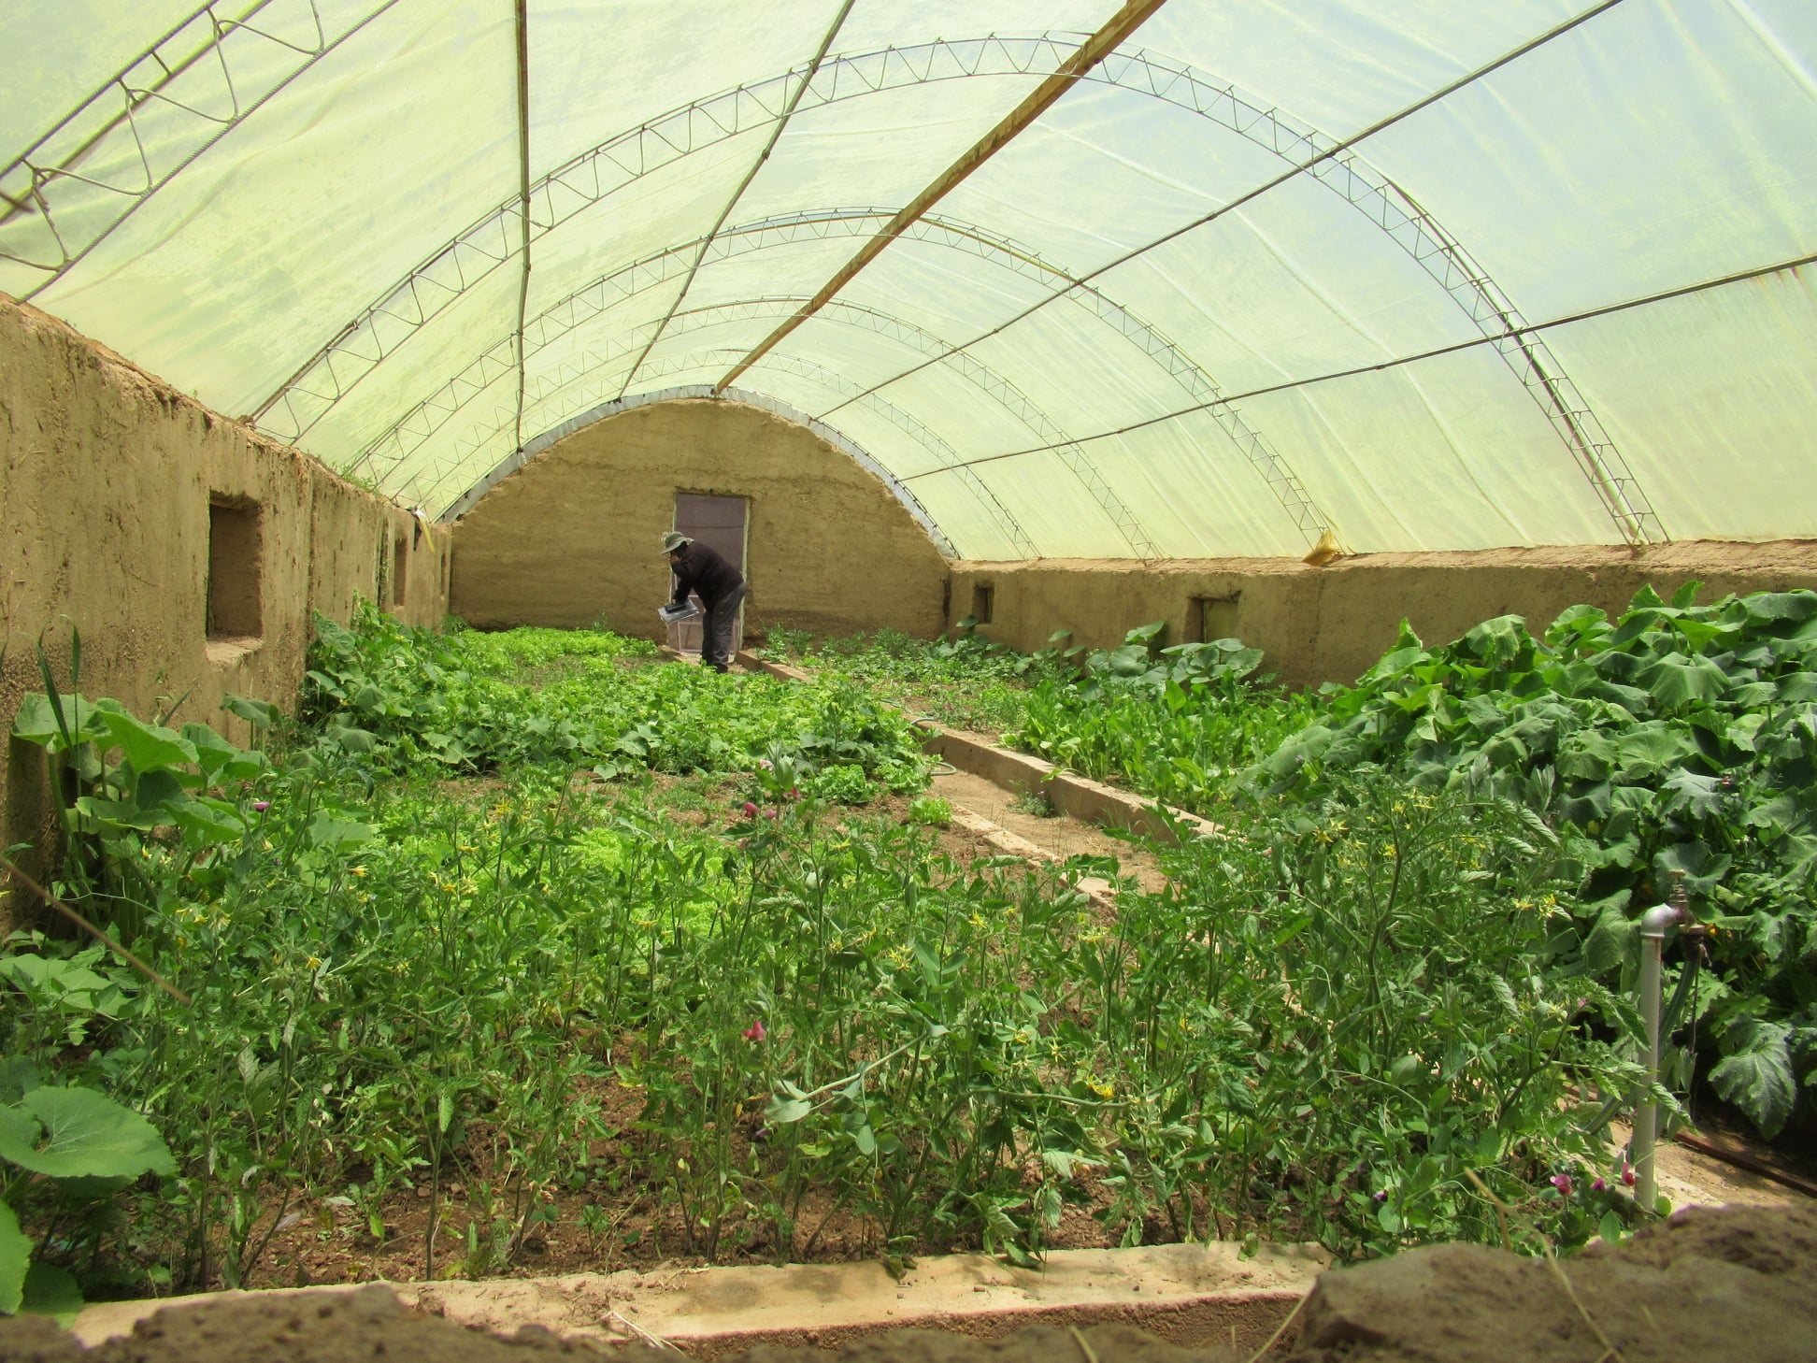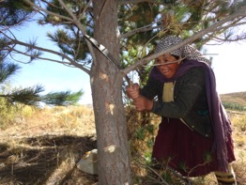

Stichting Samay heeft dit project met veel plezier uitgevoerd. Wat ons betreft was het een zeer boeiend en succesvol project dat vraagt om een vervolg. Bij deze danken wij de Triodos Foundation voor de hulp aan dit project ook namens de bevolking van Bolivia.
Mocht u vragen hebben over dit project naar aanleiding van mijn schrijven dan beantwoord ik deze graag.

Met vriendelijke groeten,
Menno Staarink

Beschrijving projectkosten in projectland | Reële uitgaven in Euro | Geplande uitgaven
Agroforestry/boomaanplant (algemeen)
Aankoop 4.500 fruitbomen à  € 3,65 per stuk = €16.425 | 14.503,95 | € 12.636
Zaaigoed en groenten | 594,54 | € 700
Waterbesparende maatregelen waaronder 6 waterreservoirs. Per waterbekken gemiddeld € 2.000 | 5.438,35 | € 8.000
Materiaalkosten: kruiwagens, beton, scheppen, beschermende netten, prikkeldraad e.d. | 1.803,31 | € 2.000
Aankoop bomen tegen erosie: 9.000 bomen à  € 0,40 per stuk | 3.894,32 | € 3.700
Aankoop zaaigoed voor 125.000 bomen (zaadjes, aarde, transport, gereedschap) | 7.300,72 | € 7.720
Subtotaal | 33.535.19 | € 34.756
Ecokamp:
Gras (Phalaris) 0.15 × 3.000 stuks | 808,32 | € 450
Bloemen, zaden en groenten | 781,26 | € 794
Natieve bomen 0,40 × 5.000 stuks | 99,99 | € 2.000
Subtotaal | 1,689.57 | € 3.244
Educatie:
3× workshops:
1] agroforestry 3 daags,
2] kassenbouw/onderhoud 2 daags,
Workshops: praktische kosten (materiaal, onderwijs, organisatie, eten etc.) | 3.830,63 | € 3.500
Huur cursusruimten
Lesmateriaal
Materiaal lespakket 500 leerlingen en 40 leraren | 3.143,68 | € 2.800
5 containers voor plasticinzameling | 699,90 | € 700
4 kassen bij scholen | 1.907,23 | € 2.000
Subtotaal | 5.750,81 | € 9.000
Accountant in Bolivia
Transportkosten
Lokaal transport (Bolivia) en huur auto | 4.346,67 | € 3.000
Subtotaal | 4.346,67 | € 3.000
Gereserveerd import boomsoorten uit Argentinië* | 700,00*
Totale kosten | 49.852,87 | € 50.000
*Nog uit te voeren.

Stichting Samay (ANBI status)
Buitenom 8
2512 XA Den Haag
mennost@gmail.com
www.stichtingsamay.nl

